**Exercise 1:**



**Trả lời:**

+ File ex1.py

@@@@@@@@@@@@@@@@@@@@@@

**Exercise 2:**

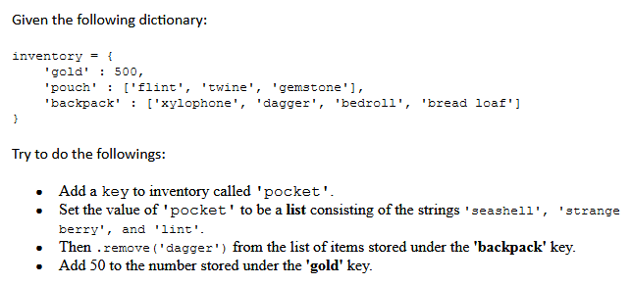

**Trả lời:**

+ File ex2.py

@@@@@@@@@@@@@@@@@@@@@@

**Exercise 3:**

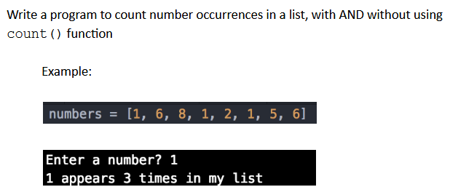

**Trả lời:**

+ File ex3.py

@@@@@@@@@@@@@@@@@@@@@@

**Exercise 4:**

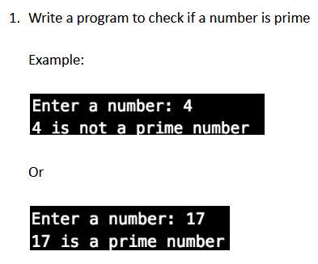

**Trả lời:**

+ File ex4.py

@@@@@@@@@@@@@@@@@@@@@@

**Exercise 5:**

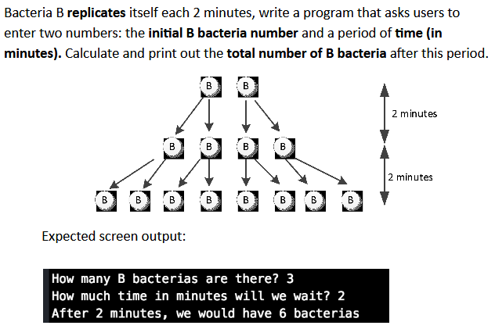

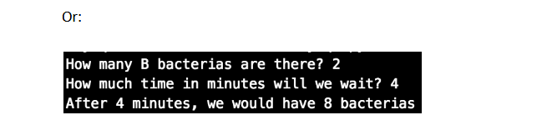

**Trả lời:**

+ File ex5.py

@@@@@@@@@@@@@@@@@@@@@@

**Exercise 6:**

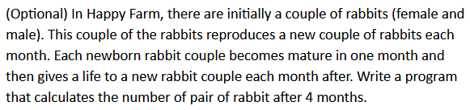

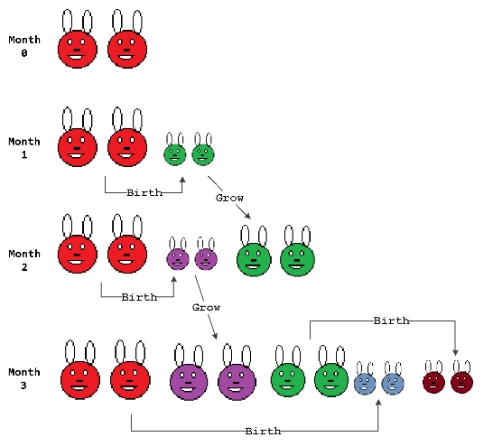

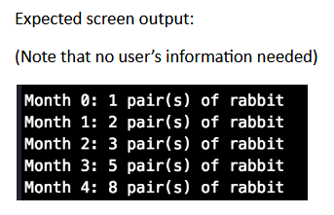

**Trả lời:**

+ File ex6.py